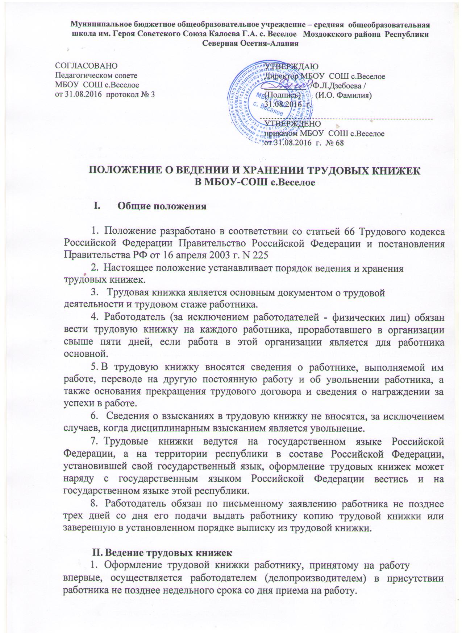

  - В трудовую книжку при ее оформлении вносятся следующие сведения о работнике:

а) фамилия, имя, отчество, дата рождения (число, месяц, год) - на основании паспорта или иного документа, удостоверяющего личность;

б) образование, профессия, специальность - на основании документов об образовании, о квалификации или наличии специальных знаний (при поступлении на работу, требующую специальных знаний или специальной подготовки).

  - Все записи о выполняемой работе, переводе на другую постоянную работу, квалификации, увольнении, а также о награждении, произведенном работодателем, вносятся в трудовую книжку на основании соответствующего приказа (распоряжения) работодателя не позднее недельного срока, а при увольнении - в день увольнения и должны точно соответствовать тексту приказа (распоряжения).

  - Все записи в трудовой книжке производятся без каких-либо сокращений и имеют в пределах соответствующего раздела свой порядковый номер.

  - С каждой вносимой в трудовую книжку записью о выполняемой работе, переводе на другую постоянную работу и увольнении работодатель обязан ознакомить ее владельца под расписку в его личной карточке, в которой повторяется запись, внесенная в трудовую книжку.

Форма личной карточки утверждается Государственным комитетом Российской Федерации по статистике.

  - Трудовая книжка заполняется в порядке, утверждаемом Министерством труда и социального развития Российской Федерации.

  - Записи в трудовую книжку о причинах прекращения трудового договора вносятся в точном соответствии с формулировками Трудового кодекса Российской Федерации или иного федерального закона.

  - При прекращении трудового договора по основаниям, предусмотренным статьей 77 Трудового кодекса Российской Федерации (за исключением случаев расторжения трудового договора по инициативе работодателя и по обстоятельствам, не зависящим от воли сторон (пункты 4

- 10 этой статьи), в трудовую книжку вносится запись об увольнении (прекращении трудового договора) со ссылкой на соответствующий пункт указанной статьи.

  - При расторжении трудового договора по инициативе работодателя в трудовую книжку вносится запись об увольнении (прекращении трудового договора) со ссылкой на соответствующий пункт статьи 81 Трудового кодекса Российской Федерации.

  - При прекращении трудового договора по обстоятельствам, не зависящим от воли сторон, в трудовую книжку вносится запись об основаниях прекращения трудового договора со ссылкой на соответствующий пункт статьи 83 Трудового кодекса Российской Федерации.

  - При прекращении трудового договора по другим основаниям, предусмотренным Трудовым кодексом Российской Федерации или иными
федеральными законами, в трудовую книжку вносится запись об увольнении (прекращении трудового договора) со ссылкой на соответствующие статью, пункт Трудового кодекса Российской Федерации или иного федерального закона.

- При прекращении трудового договора с работником, осужденным в соответствии с приговором суда к лишению права занимать определенные должности или заниматься определенной деятельностью и не отбывшим наказание, в трудовую книжку вносится запись о том, на каком основании, на какой срок и какую должность он лишен права занимать (какой деятельностью лишен права заниматься).

- Сведения о работе по совместительству (об увольнении с этой работы) по желанию работника вносятся по месту основной работы в трудовую книжку на основании документа, подтверждающего работу по совместительству.

- В трудовую книжку по месту работы также вносится с указанием соответствующих документов запись: а) о времени военной службы в соответствии с Федеральным законом "О воинской обязанности и военной службе", а также о времени службы в органах внутренних дел и таможенных органах; б) о времени обучения на курсах и в школах по повышению квалификации, по переквалификации и подготовке кадров.

- Соответствующие записи, внесенные в трудовую книжку лиц, освобожденных от работы (должности) в связи с незаконным осуждением либо отстраненных от должности в связи с незаконным привлечением к

уголовной ответственности, установленными соответственно оправдательным приговором либо постановлением (определением) о прекращении уголовного дела за отсутствием события преступления, за отсутствием в деянии состава преступления или за недоказанностью их участия в совершении преступления, признаются недействительными. Работодатель по письменному заявлению работника выдает ему дубликат трудовой книжки без записи, признанной недействительной. Дубликат трудовой книжки выдается указанным лицам в порядке, установленном настоящими Правилами. В трудовые книжки лиц, отбывших исправительные работы без лишения свободы, вносится по месту работы запись о том, что время работы в этот период не засчитывается в непрерывный трудовой стаж. Указанная запись вносится в трудовые книжки по окончании фактического срока отбытия наказания, который устанавливается по справкам органов внутренних дел.

При увольнении осужденного с работы в установленном порядке и поступлении его на новое место работы соответствующие записи вносятся в трудовую книжку в той организации, в которую он был принят или направлен.

- При восстановлении в установленном порядке непрерывного трудового стажа в трудовую книжку работника вносится по последнему месту работы запись о восстановлении непрерывного трудового стажа с указанием соответствующего документа.
- В трудовую книжку вносятся следующие сведения о награждении (поощрении) за трудовые заслуги:

а) о награждении государственными наградами, в том числе о

присвоении государственных почетных званий, на основании соответствующих указов и иных решений;

б) о награждении почетными грамотами, присвоении званий и награждении нагрудными знаками, значками, дипломами, почетными грамотами, производимом организациями;

в) о других видах поощрения, предусмотренных законодательством Российской Федерации, а также коллективными договорами, правилами внутреннего трудового распорядка организации, уставами и положениями о дисциплине.

- Записи о премиях, предусмотренных системой оплаты труда или выплачиваемых на регулярной основе, в трудовые книжки не вносятся.

III. Внесение изменений и исправлений в трудовую книжку. Дубликат трудовой книжки

- Изменение записей о фамилии, имени, отчестве и дате рождения, а также об образовании, профессии и специальности работника производится работодателем по последнему месту работы на основании паспорта, свидетельства о рождении, о браке, о расторжении брака, об изменении фамилии, имени, отчества и других документов.

- В случае выявления неправильной или неточной записи в трудовой книжке исправление ее производится по месту работы, где была внесена соответствующая запись, либо работодателем по новому месту работы на основании официального документа работодателя, допустившего ошибку. Работодатель обязан в этом случае оказать работнику при его обращении необходимую помощь.

- Если организация, которая произвела неправильную или неточную запись, реорганизована, исправление производится ее правопреемником, а в случае ликвидации организации - работодателем по новому месту работы на основании соответствующего документа.

- Исправленные сведения должны полностью соответствовать документу, на основании которого они были исправлены. В случае утраты такого документа либо несоответствия его фактически выполнявшейся работе исправление сведений о работе производится на основании других документов, подтверждающих выполнение работ, не указанных в трудовой книжке. Свидетельские показания не могут служить основанием для исправления внесенных ранее записей, за исключением записей, в отношении которых имеется судебное решение, а также случаев, предусмотренных пунктом 34 настоящих Правил.

- В разделах трудовой книжки, содержащих сведения о работе или сведения о награждении, зачеркивание неточных или неправильных записей не допускается.

Изменение записей производится путем признания их недействительными и внесения правильных записей. В таком же порядке производится изменение записи об увольнении работника (переводе на
другую постоянную работу) в случае признания увольнения (перевода) незаконным.

- Лицо, утратившее трудовую книжку, обязано немедленно заявить об этом работодателю по последнему месту работы. Работодатель выдает работнику дубликат трудовой книжки не позднее 15 дней со дня подачи работником заявления.

- При оформлении дубликата трудовой книжки, осуществляемом в соответствии с настоящими Правилами, в него вносятся: а) сведения об общем и (или) непрерывном стаже работы работника до поступления в данную организацию, подтвержденном соответствующими документами; б) сведения о работе и награждении (поощрении), которые вносились в трудовую книжку по последнему месту работы.

Общий стаж работы записывается суммарно, то есть указывается общее количество лет, месяцев, дней работы без уточнения организации, периодов работы и должностей работника.

Если документы, на основании которых вносились записи в трудовую книжку, не содержат полных сведений о работе в прошлом, в дубликат трудовой книжки вносятся только имеющиеся в этих документах сведения.

- При наличии в трудовой книжке записи об увольнении или переводе на другую работу, признанной недействительной, работнику по его письменному заявлению выдается по последнему месту работы дубликат трудовой книжки, в который переносятся все произведенные в трудовой книжке записи, за исключением записи, признанной недействительной.

Трудовая книжка оформляется в установленном порядке и возвращается ее владельцу.

В таком же порядке выдается дубликат трудовой книжки, если трудовая книжка (вкладыш) пришла в негодность (обгорела, порвана, испачкана и т.п.).

- При массовой утрате работодателем трудовых книжек работников в результате чрезвычайных ситуаций (экологические и техногенные катастрофы, стихийные бедствия, массовые беспорядки и другие чрезвычайные обстоятельства) трудовой стаж этих работников устанавливается комиссией по установлению стажа, создаваемой органами исполнительной власти субъектов Российской Федерации. В состав такой комиссии включаются представители работодателей, профсоюзов или иных уполномоченных работниками представительных органов, а также других заинтересованных организаций.

Установление факта работы, сведений о профессии (должности) и периодах работы в данной организации осуществляется комиссией на основании документов, имеющихся у работника (справка, профсоюзный билет, учетная карточка члена профсоюза, расчетная книжка и т.п.), а в случае их отсутствия - на основании показаний двух и более свидетелей, знающих работника по совместной с ним деятельности в одной организации или в одной системе. Если работник до поступления в данную организацию уже работал, комиссия принимает меры к получению документов, подтверждающих этот факт.
По результатам работы комиссии составляется акт, в котором указываются периоды работы, профессия (должность) и продолжительность трудового стажа работника.

Работодатель на основании акта комиссии выдает работнику дубликат трудовой книжки.

- случае если документы не сохранились, стаж работы, в том числе установленный на основании свидетельских показаний, может быть подтвержден в судебном порядке.

IV. Выдача трудовой книжки при увольнении (прекращении трудового договора)

1. При увольнении работника (прекращении трудового договора) все записи, внесенные в его трудовую книжку за время работы в данной организации, заверяются подписью работодателя или лица, ответственного за ведение трудовых книжек, печатью организации (кадровой службы) и подписью самого работника (за исключением случаев, указанных в пункте 36 настоящих Правил). Если трудовая книжка заполнялась на государственном языке Российской Федерации и на государственном языке республики в составе Российской Федерации, заверяются оба текста. Работодатель обязан выдать работнику в день увольнения (последний день работы) его трудовую книжку с внесенной в нее записью об увольнении. При задержке выдачи работнику трудовой книжки по вине работодателя, внесении в трудовую книжку неправильной или не соответствующей федеральному закону формулировки причины увольнения работника работодатель обязан возместить работнику не полученный им за все время задержки заработок. Днем увольнения (прекращения трудового договора) в этом случае считается день выдачи трудовой книжки. О новом дне увольнения работника (прекращении трудового договора) издается приказ (распоряжение) работодателя, а также вносится запись в трудовую книжку. Ранее внесенная запись о дне увольнения признается недействительной в порядке, установленном настоящими Правилами.

- В случае если в день увольнения работника (прекращения трудового договора) выдать трудовую книжку невозможно в связи с отсутствием работника либо его отказом от получения трудовой книжки на руки, работодатель направляет работнику уведомление о необходимости явиться за трудовой книжкой либо дать согласие на отправление ее по почте. Пересылка трудовой книжки почтой по указанному работником адресу допускается только с его согласия. Со дня направления указанного уведомления работодатель освобождается от ответственности за задержку выдачи работнику трудовой книжки.

- В случае смерти работника трудовая книжка после внесения в нее соответствующей записи о прекращении трудового договора выдается на руки одному из его родственников под расписку или высылается по почте по письменному заявлению одного из родственников.

V. Вкладыш в трудовую книжку

- В случае если в трудовой книжке заполнены все страницы одного из разделов, в трудовую книжку вшивается вкладыш, который оформляется и
ведется работодателем в том же порядке, что и трудовая книжка. Вкладыш без трудовой книжки недействителен.

- При выдаче каждого вкладыша в трудовой книжке делается запись "Выдан вкладыш" и указывается серия и номер вкладыша.

VI. Учет и хранение трудовых книжек

- С целью учета трудовых книжек, а также бланков трудовой книжки и вкладыша в нее, в организациях ведутся: книга учета движения трудовых книжек и вкладышей в них.

Формы указанных книг утверждаются Министерством труда и социального развития Российской Федерации.

- В книге учета движения трудовых книжек и вкладышей в них, ведется секретарем учебной части, оформляющим прием и увольнение работников, регистрируются все трудовые книжки, принятые от работников при поступлении на работу, а также трудовые книжки и вкладыши в них с указанием серии и номера, выданные работникам вновь. При получении трудовой книжки в связи с увольнением работник расписывается в личной карточке и в книге учета движения трудовых книжек и вкладышей в них. Книга учета движения трудовых книжек и вкладышей в них должны быть пронумерованы, прошнурованы, заверены подписью руководителя организации, а также скреплены печатью.

- Бланки трудовой книжки и вкладыша в нее хранятся в организации как документы строгой отчетности и выдаются лицу, ответственному за ведение трудовых книжек, по его заявке.

Испорченные при заполнении бланки трудовой книжки и вкладыша в нее подлежат уничтожению с составлением соответствующего акта.

- Трудовые книжки и дубликаты трудовых книжек, не полученные работниками при увольнении либо в случае смерти работника его ближайшими родственниками, хранятся в течение 2 лет в ОУ отдельно от остальных трудовых книжек. По истечении указанного срока невостребованные трудовые книжки хранятся в архиве организации в течение 50 лет, а затем подлежат уничтожению в установленном порядке.

- Работодатель обязан постоянно иметь в наличии необходимое количество бланков трудовой книжки и вкладышей в нее.

VII. Ответственность за соблюдение порядка ведения трудовых книжек

- Ответственность за организацию работы по ведению, хранению, учету и выдаче трудовых книжек и вкладышей в них возлагается на работодателя (делопроизводителя).

- Ответственность за ведение, хранение, учет и выдачу трудовых книжек несет делопроизводитель.

За нарушение установленного настоящими Правилами порядка ведения, учета, хранения и выдачи трудовых книжек должностные лица несут ответственность, установленную законодательством Российской Федерации.

